ガーデンを考える会
０６年第１回研修見学会のご案内
ガーデンを考える会研修委員会と屋上開発研究会で研修見学会を共同開催いたします。
今回は公共空間における新しい植物材料（特に宿根草）の使用と、その現場における新しい管理手法について見学と研修を行います。また、屋上・壁面緑化における新しい植物、緑化システム等の使用例の見学を行ないます。一人でも多くの方々のご参加をお待ちしております。会員はもちろん一般の方々のご参加も歓迎します。
研修セミナーの後、会員並びに関係者相互の交流を図るべく情報交換会を行います。

日時；平成18年11月16日（木） 13：00集合
集合場所；① 品川区役所（品川区広町2-1-36）前 品川中央公園 正面入り口 13：00集合
② 晴海トリトンスクェア 町田ひろ子アカデミー教室 15：45集合
集合場所間の移動は各自でお願い致します。（約40分、250円＋210円）
品川区役所―（徒歩8分）―JR大井町駅―（京浜東北線・約8分）―JR浜松町―（徒歩2分）―都営地下鉄大門駅―（大江戸線・約9分）―勝どき駅―（徒歩8分）―晴海トリトンスクェア 町田ひろ子アカデミー
内容；
１．しながわ中央公園 見学・解説 13：00～14：00
２．品川区役所屋上「品川 エコ・ヒーリングガーデン」見学・解説 14：15～14：45
３．晴海トリトンスクェア 見学 15：45～16：30
４．トリトンにおける維持管理講習（町田ひろ子アカデミー教室にて） 16：30～17：30
５．情報交換会（トリトンスクェア内飲食店 店舗未定） 17：45～19：45
＜小雨決行ですが、大雨の場合は中止と致します。連絡は 090-9809-1657 藤田まで＞
受講料；会員（１名）3,000円 一般（１名）5,000円 （会員の紹介者は 3,000円）
※情報交換会は、外部飲食店にておこないますので、別途参加費を徴収させていただきます。
募集人数：５０名 （５０名に達した時点で締め切りとさせて頂きます）

しながわ中央公園は、第21回都市公園コンクールにおいて「国土交通省都市・地域整備局長賞」を受賞した公園です。これまで品川区が直営で管理運営していた運動施設等の公園施設について、区がプロポーザル方式にて管理者を募集し、日本体育施設㈱が管理運営を受託しました。管理にあたっては、管理方針や品質目標を設定すると共に、植栽等日常的な公園管理を行なうグループと運動施設等を専門で管理するグループとに分けながら効率的かつ効果的な管理を行なっています。
また、ガーデンデザイナーが植栽設計を行い、これまで公共空間においては使用例の少ない花木、宿根草等を植栽しています。これらの植物は従来の公共緑地管理手法では管理できないものがあり、新たな維持管理手法が求められているところでですが、その解決策の一例となっています。

品川エコ・ヒーリングガーデンは、品川区役所総合庁舎の屋上にありプロポーザル方式で鹿島建設が受注して作成した屋上緑化です。屋上緑化の促進にあたり区民や事業者に対して普及の一助となるよう種々の素材、システムを使用し展示ガーデンとして公開しているものです。
ここでは、数多くの最新の緑化技術と環境に配慮したリサイクル・リユース資材を使用するとともに、幅広い層の人々に向けて五感で感じ取れる庭園となるようバリアフリーの考えに徹して計画しています。ガーデンは、全体がそれぞれ特徴のある5つ（ビオトープガーデン・ヒーリングガーデン・セダムガーデン・キッチンガーデン・エコテクノガーデン）のエリアに分かれており、車椅子の方も利用できます。また、乾燥に強い植物をはじめとして、花や香り、手触りを楽しめる様々な植物を植えています。昨年新たに複数の壁面緑化システムを取り入れ展示しており、同時に複数のシステムが見られる場所となっています。

晴海トリトンスクェアは、職・遊・住の三つの複合施設の都市機能がバランスよく調和した新しい都市空間です。その新しい都市空間の演出に緑地が大きな役割を持っています。新しい園芸種の樹木（約70種）、地被類（約400種）を用いて、1Fレベルの各緑地とテラス及び人工地盤上の花のテラス、緑のテラス他を構成しています。
従来の公共空間では低木の少数種で構成されていた空間に、花潅木・宿根草を植栽しており、その配植手法・維持管理手法の手本となる緑地です。一部の維持管理にはガーデニングスクールの生徒が携わっていたり、一般向けのガーデン見学ツアーを行なっていたり、ガーデンの開花状況を印刷物で示す等、新たな試みも見られます。

第一集合場所 第二集合場所
案内図
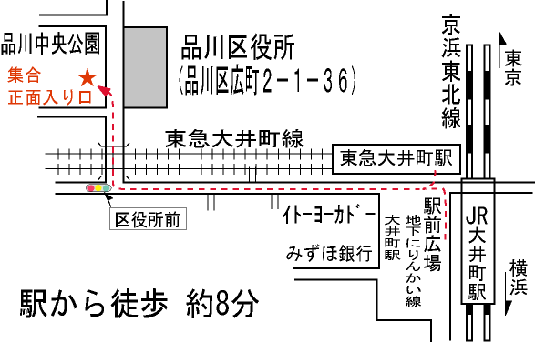
案内図
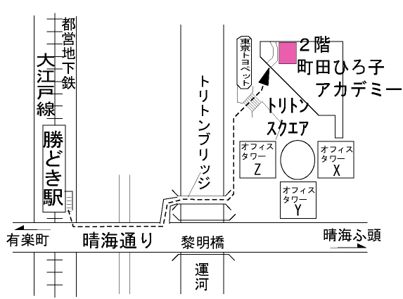

お申し込み；下記のところにFAXにてお申込みください。募集人数を５０名と致しましたので、５０名に達した時点で締め切りとさせて頂きます。お早めにお申し込み下さい。
NPO法人 ガーデンを考える会研修委員会事務局
申込みFAX番号 ０３－５７１８－３２９０ 担当；藤田 茂 （Tel 03-5718-3390）
参加費は第二集合場所の町田ひろ子アカデミーにて徴収します(つり銭の無いようご協力下さい)

０６年第１回研修見学会 申込み書
会社名 |  | 人数 | 名
受講者氏名（複数の場合は代表者）
会社住所
電話番号
FAX番号
E-mail

